Montre connectée
Un objet communicant est un objet technique capable de recevoir et d’envoyer des informations. Ce sont par exemple le Smartphone, l’ordinateur, la tablette, la montre connectée, la carte à puce, le GPS…
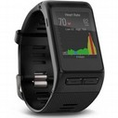

Une information diffuser avec un objet communiquant échappe à tout contrôle, elle peut être réutilisée et déformée contre une personne, c’est une atteinte son l’intégrité.
Nous devons nous protéger et réfléchir pour ne pas diffuser des informations qui pourraient nous nuire.

